20200918遛娃群师聊喝奇猛的排病反应和孩子要多跑
整理：自然美
山东自然而然溜娃 :高高兴兴上学去。
师:不错呀,大家加油,把走着上学的视频网上发一发,自己的微博朋友圈转一转,照片上一上。
江苏花盼～橙橙男7岁 :他自己搞了几个高抬腿，四举，小跑，然后进校园了。
师:@大风—小风5岁半 孩子腰胯弱。
江苏花盼～橙橙男7岁 :孩子的腰胯咋整，也跟大人一样卡丁车吗？
师:多跑，多玩追逐游戏。
江苏花盼～橙橙男7岁 :好嘞。我们腰胯也弱。谢谢千爸爸指点迷津。
大风—小风5岁半 :好的。捏脊到后腰时他也容易痛，确实腰胯弱。
江苏花盼～橙橙男7岁 :我家超级喜欢捏脊。说太舒服了。
师:大风—小风5岁半捏脊到后腰时他也容易痛@大风—小风5岁半 对吧。
大风—小风5岁半 :昨天青蛙趴说自己感觉好像拉开了一样。
师:基因随大人，就是让小孩不停的跑，爬上爬下，注意安全就可以，之前都是土地，爬上去摔下来也不狠，现在tmd都是水泥地。
大风—小风5岁半 :好。昨晚我家儿子睡觉说太热了，热得睡不着，但是也没出汗，今天早上吃完早饭也说肚子发热，用手摸身体也没特别烫，是起武火呢还是中焦不通呢?
四期-葫芦 :我们也是每天走路上下学，一手抱孩子都没空拍照。
一期-江苏_王宁 :中焦不通吧。
浙江大凌-轩5岁，园1岁 :还在上学路上。
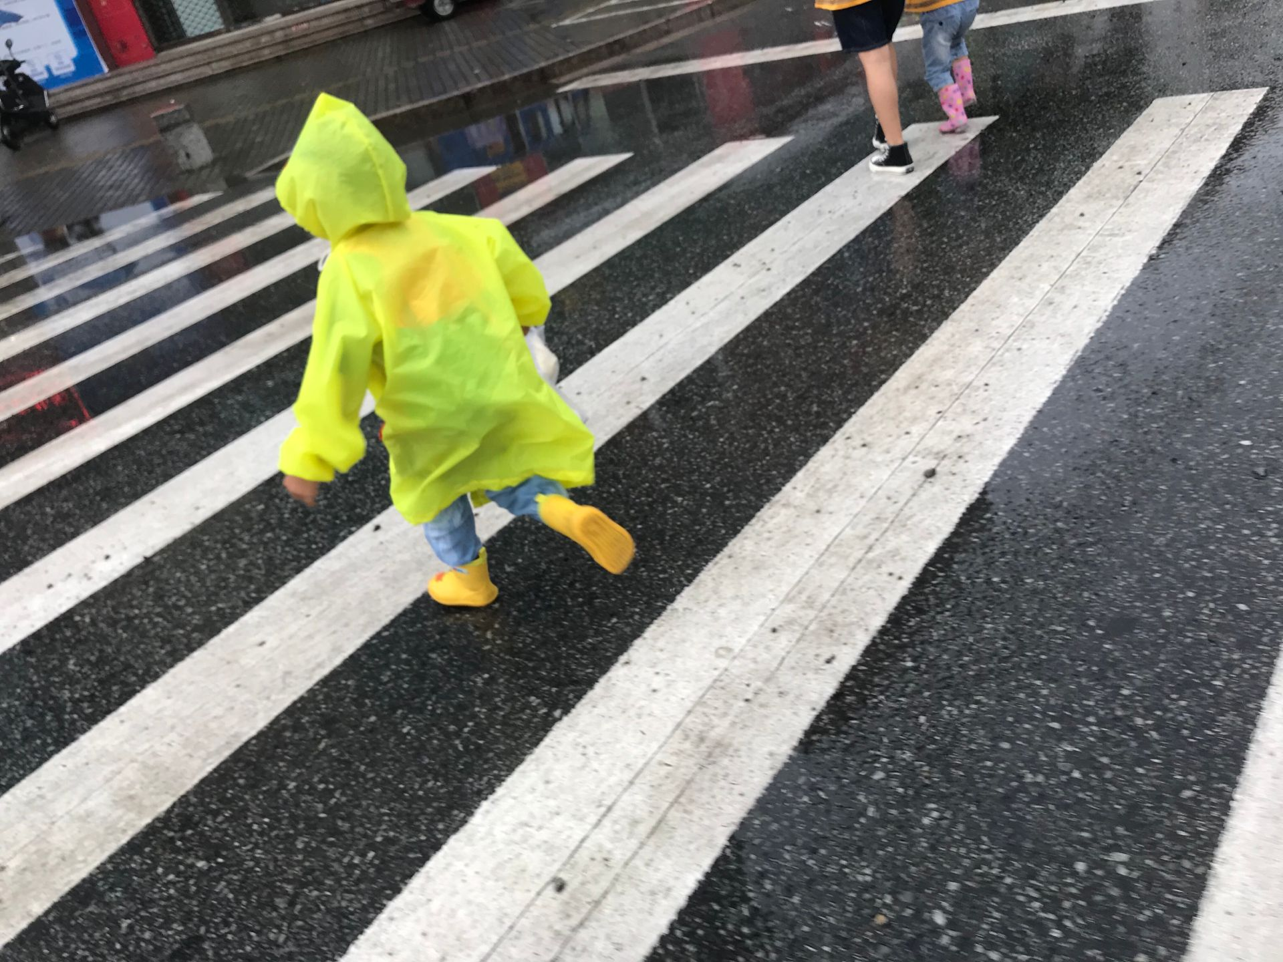
山东乐在棋中+乐乐4.5岁 :我家娃娃昨天夜里起来喝水，突然又流鼻血了，立秋以来第四次流鼻血了。
浙江大凌-轩5岁，园1岁 :好像最近留鼻血的小盆友很多哇。
广州哇哈哈_笑哈哈男4岁 :我的都不知流了多少回了。
师:@大风—小风5岁半 下边不通，@广州哇哈哈_笑哈哈男4岁 喝起猛了吗？
广州哇哈哈_笑哈哈男4岁 :都有喝。三合一，奇猛都喝。早上晨跑喝三合一。放学喝奇猛
师:@广州哇哈哈_笑哈哈男4岁 是不是喝多了？在下焦没有通开的前提下，如果喝多了他就往上反，虽然是翻病，但是也得悠着来。这一点你们注意注意观察，是不是这样，好东西也不能猛喝，没完没了，你们体会@广州哇哈哈_笑哈哈男4岁 就像喝人参汤一样，喝多了还睡觉呢，如果小孩子偶尔流鼻血，没有什么问题，如果频繁的流，又喝了很多，起猛，就要停一停，然后和其壮壮，把肠胃下交通开，再喝启蒙，这样交替进行，彻底把身体打开，有时候流鼻血，是翻邪的表现，不要担心。
广州哇哈哈_笑哈哈男4岁 :这样的呀，只喝三合一就可以了？
湘赣闽--胖妞 :奇悦小孩儿能喝吗？
师:3合1也可以，我跟你们说，其实这个产品非常平和，正常的人都不会出现任何不良反应，你们凡是出现7788反应，都说明身体有问题，但是有时候翻的过于猛烈，咱们就要悠着点一点点翻，你们说我说的有道理吗？你看看成分表，非常简单的几味，只是搭配起来发挥了神奇的功效，这个产品下肚之后就是搜刮你的邪气。
浙江大凌-轩5岁，园1岁 :我家的一般壮壮半袋，真悦各一小勺，我喝了就没啥太大感觉。
河南君君4岁+2岁半 :一点点翻。
湘赣闽--胖妞 :有反应了也开心，觉着翻到病邪了。
西北路卡卡5岁女 :壮壮特别平和，我这种堵的厉害的都可以，奇猛太猛 口干舌燥。
河南君君4岁+2岁半 :一小勺是多大的勺。
江苏不二-悠悠女七岁 :江苏骆驼-陶宝8岁 我家儿子有次流鼻血把一整包餐巾纸用完了，最后抠出来一个血块@江苏骆驼-陶宝8岁 和女的下面有血数日，最后出来一个血块一个道理。
师:你要没有邪气，啥事儿没有，有了邪气，它就会跟邪气打仗，一点不含糊，非常正派，你们一定要挺住。
河南君君4岁+2岁半 :我这水杯400毫升的，1/3奇珍，1/3壮壮。
成都lily—帆帆男7岁为为男1岁半 :是不是得先喝奇悦开下焦
浙江大凌-轩5岁，园1岁 :河南君君4岁+2岁半一小勺是多大的勺@河南君君4岁+2岁半 齐悦杯配套的那个勺子。
河南君君4岁+2岁半 :@浙江大凌-轩5岁，园1岁 那勺子太小了吧。
师:@西北路卡卡5岁女 就是刚开始口干舌燥，说明阳气不通，顶在那儿不散，通了就不口干舌燥了。
西北路卡卡5岁女 :嗯嗯 歇歇再继续
浙江大凌-轩5岁，园1岁 :@河南君君4岁+2岁半 给孩子喝量不敢太大。
师:以后你们饮料就都喝启蒙吧，别喝别的了，没意思，咱们出三代，可能会温和一些。
河南君君4岁+2岁半 :我好久没抽筋了，昨晚睡前喝了一整包齐悦，昨晚小腿抽筋了2次。
山东乐在棋中+乐乐4.5岁 :@师我家娃娃最近是奇猛、壮壮一起喝，每天半袋壮壮、半瓶奇猛。流鼻血估计是翻病了。
师:孩子的问题越早解决越有利于孩子生长，不要害怕问题，不要掩饰问题，不要怕斗争，正邪斗争是必须的，没有斗争正气就起不来，懂？
河南君君4岁+2岁半 :我用奇猛兑凉白开。
山东乐在棋中+乐乐4.5岁 :前几天咳嗽了，吐出好多痰。
广西自然美–小云3岁男孩 :老师，孩子喝了奇猛，奇壮壮，没啥反应，是不是量不够？
山东乐在棋中+乐乐4.5岁 :他还和我抢悦悦喝，
浙江大凌-轩5岁，园1岁 :看我家的翻完了 结印。感觉眼下青筋有淡一些。
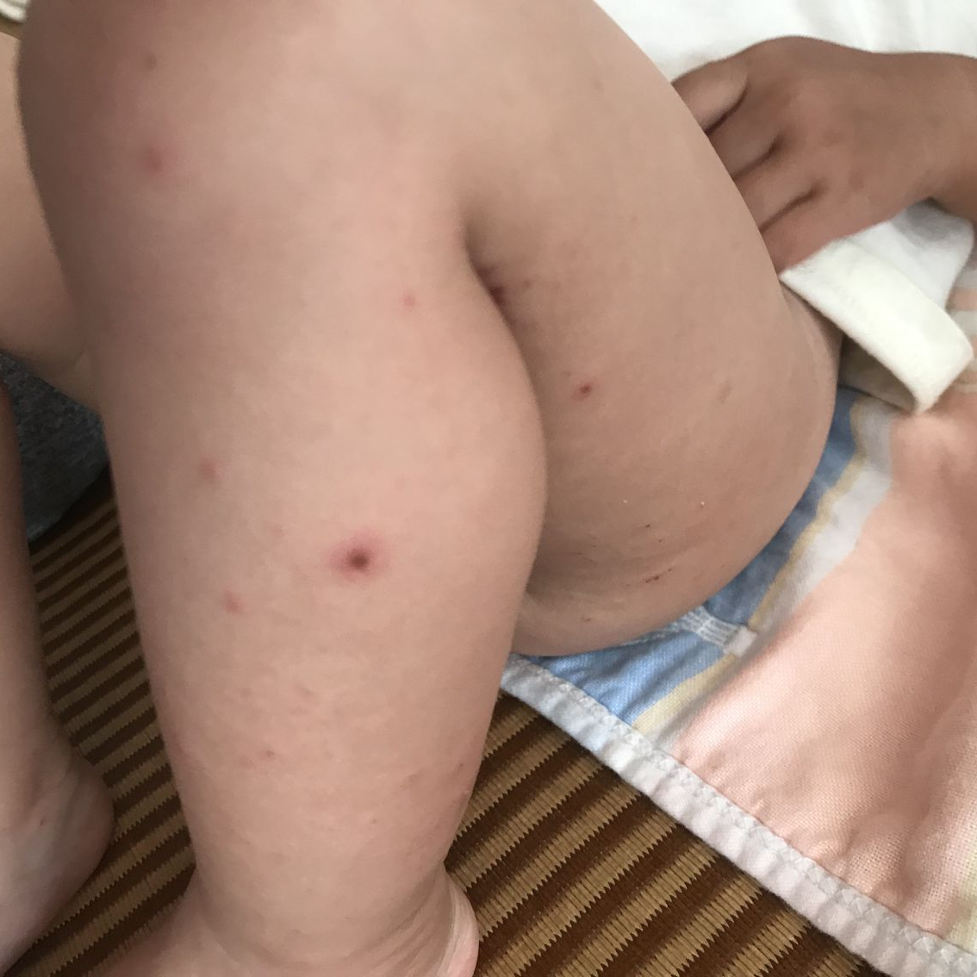
师:@广西自然美–小云3岁男孩 慢慢喝。时候到了就有反应了。
九期-云南-晓色云开 :@师老师，儿子喝猛猛斗出狐臭了。
师:这太好了，身体的淤气臭气开始从腋下出来了，之前都憋在里面出不来。
九期-云南-晓色云开 :现在他很苦恼，十四岁，我要咋帮他呢，千爸爸身体的淤气臭气开始从腋下出来了@师我先以为狐臭只有遗传才会，现在他臭出来了，还真有点让我不相信自己和老公了，是不是我们也淤滞呢？
师:@九期-云南-晓色云开 那必须的。你们都臭不出来了。
鄂皖组会飞的小猪包 :老师，奇猛第二批次，下次接着出吧，我们老会员喜欢这个猛点的。第二批奇猛太好了。
九期-云南-晓色云开 :还好现在开始得明健身了。
江苏花盼～橙橙男7岁 :我家每天起床后一杯奇壮壮，奇猛人家不喝。
师:第2批保留，以小瓶装保留，第3批是500毫升的大瓶，主要面向外边。
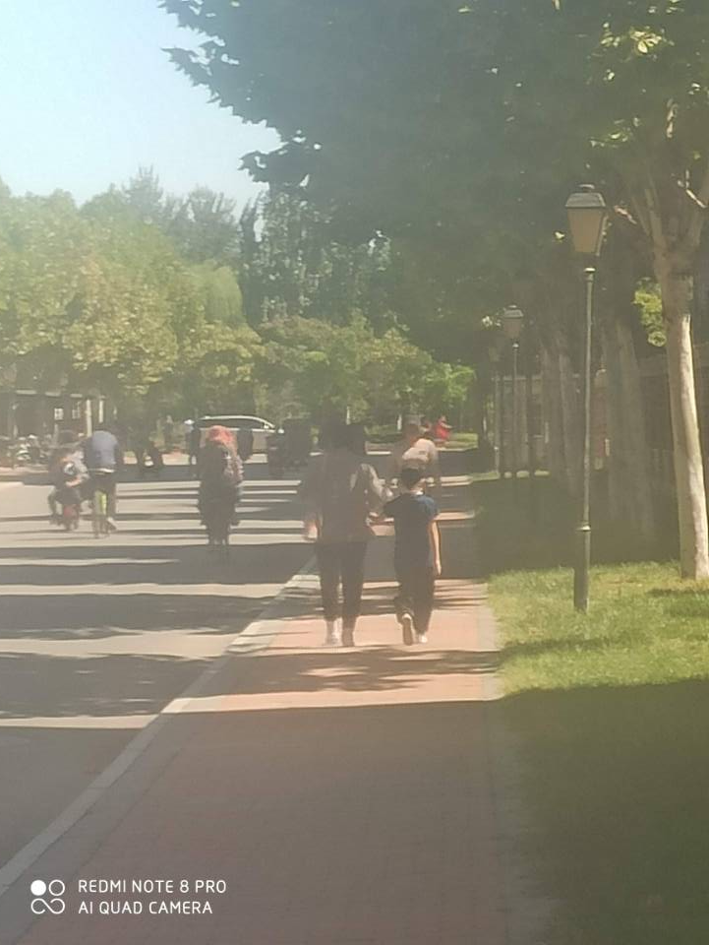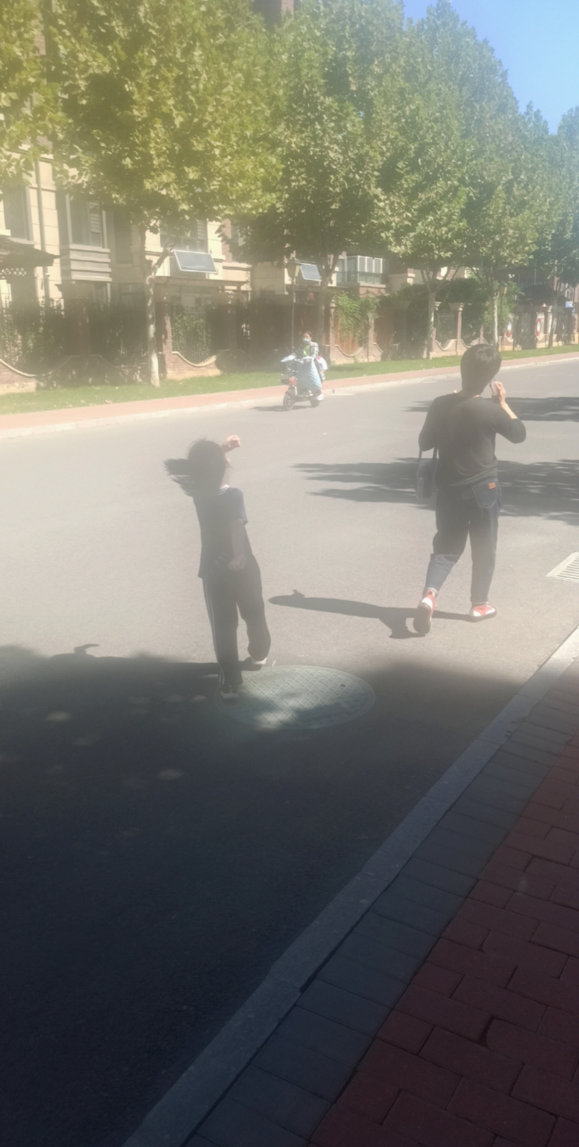
师:难得看到一个妈妈带孩子走的放学，又看到一位。
山东孙鹏钧 10岁锻炼小侠女 :车子坏了，车钥匙丢了。
师:对对对。

